**NÜFUS VE GÖÇ ARAŞTIRMA VE UYGULAMA MERKEZİNİN YILLIK FAALİYET RAPORU (2022)**

Merkezimiz kuruluş amacı doğrultusunda son bir yıl içinde aşağıdaki faaliyetlerde bulunmuştur.

**Etkinlikler:**

1. Van Valiliği, Büyükşehir Belediyesi ve Yüzüncü Yıl Üniversitesi’nin 30 Haziran – 1 Temmuz 2022 tarihleri arasında ortaklaşa düzenledikleri “Van’ın Geleceği Çalıştayı”ında 16 farklı alanda tartışmalar yapıldı. Merkezimizi temsilen Prof. Dr. Orhan Deniz ve Arş. Gör. Cihat Uğurlu Van’ın göç potansiyeli hakkında katılımcılara bilgi vermişlerdir.

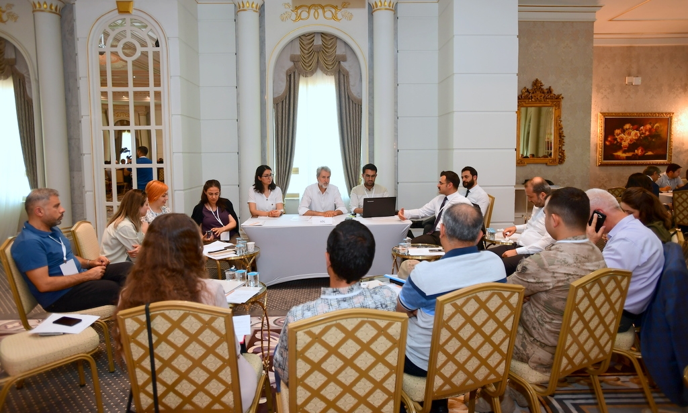

**Foto 1:** Van’ın geleceği çalıştayı, göç masası (1 Temmuz 2022)

**Yayınlar**

1. Merkez üyelerimizden Arş. Gör. Mehmet Kadri Tekin’in ***“Dünyada ve Türkiye’de Uluslararası Öğrenci Hareketliliğinin Mekânsal Perspektiften İncelenmesi”*** adlı çalışması Ege Coğrafya Dergisinde yayınlanmıştır.
2. Merkez üyelerimizden Arş. Gör. Semih Nargül’’ün H. Çelikyay il birlikte yazmış oldukları ***“Migration Policies in Turkiye and France: A Review on Historical Process and Current Situation”*** başlıklı çalışma *The Handbook of Public Administration* kitabında bölüm olarak yayınlanmıştır.
3. Merkez üyelerimizden Arş. Gör. Semih Nargül, ***“Türkiye'de Göçmen Kaçakçılığının Yapısı ve Düzensiz Göç Hareketliliğindeki Rolü”*** adlı çalışma ile Ankara’da düzenlenen *2. Uluslararası Göç Kongresi*’nde bildiri sunmuştur.
4. Merkez üyelerimizden Arş. Gör. Cihat Uğurlu’nun ***“Göçebe Yaşamın Dinamikleri: Kültür, Kimlik ve Sorunlar.”*** adlı çalışması *Sosyal,Kültürel ve İktisadi Yönleriyle Göçebelik (Koçerî)* kitabında bölüm olarak yayınlamıştır.
5. Merkez üyelerimizden Prof. Dr. Orhan Deniz ve Arş. Gör. Cihat Uğurlu’nun birlikte yazmış oldukları ***“Uluslararası Öğrenciler İçin Uzaktan Eğitimin Sürdürülebilirliği ve Fırsat Eşitliği: Van Yüzüncü Yıl Üniversitesi Örneği”*** adlı çalışma Van İnsani ve Sosyal Bilimler Dergisinde yayınlanmıştır.
6. Merkez üyelerimizden Prof. Dr. Orhan Deniz’in ***“Türkiye İran Sınırında Göç ve Göçmenlerin Sınırı Geçme Pratikleri”*** adlı çalışma İstanbul Ticaret Üniversitesi Sosyal Bilimler Dergisi Göç Özel Sayısında yayınlanmıştır.

**Prof. Dr. Orhan Deniz**

**Nüfus ve Göç Uygulama ve Araştırma Merkezi Müdürü**